中國文字學會第四届學術年會論文（陝西·西安，2007.8.8～11）

漢印文字校讀札記（十五則）
施 謝 捷

一
《吉金齋古銅印譜》、《十鐘山房印舉》14a.50等著錄下揭一漢穿帶印：
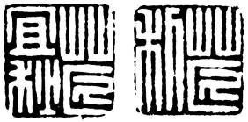
其中姓氏字，《漢印文字徵》釋爲“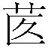”，附在“艸部”之後（1.21“”欄）；《秦漢魏晉篆隸字形表》則改歸附錄（1650頁）。
捷按：漢代文字中，作爲偏旁的“𦣞”或訛作“匠”形，如漢印“茝喜”（《黃賓虹藏古璽印》）、“侯茝·臣茝”（穿帶印。《香港中文大學文物館藏印續集三》269）中的“茝”字作“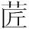”，“姬信私印”（私人藏印）、“王姬”（《珍秦齋藏印·漢魏晉唐宋元篇》124頁）中的“姬”字作“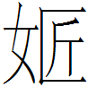”，漢金文中“姬”亦作“”（《漢代銅器銘文文字編》251頁），張家山漢簡《引書》中“頤”寫作“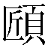”（簡49、75、77、83、86、94、100），並其徵。原釋“”之字所从“匛”實爲“匠”形的進一步省訛，“”當亦是“茝”字異構。
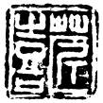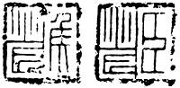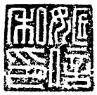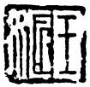

二
《共墨齋藏古璽印譜》著錄下揭一漢私印：
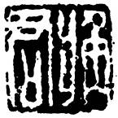
《漢印文字徵》將姓氏字摹寫作“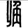”，作爲不識字處理（附錄8.A5欄）。
捷按：《漢印文字徵》將此印姓氏字摹寫作从“丩”之“”形，失真。劉釗先生認爲此字“應釋觓”（《中國文字學史》416頁），顯然是據誤摹之字形立說，失之。今謂此印姓氏字左旁所从偏旁實是“爿”，當釋爲从角从爿之“𧢼”。漢印“將音之印”（《十六金符齋印存》；《徵》附12.B2欄、《徵補》14.4“育”欄引錄此印）、“王將事印”（《十鐘山房印舉》18.5）、“陸將之印”（《十鐘山房印舉》21b.33）、“淳于將印”（《十鐘山房印舉》26.21）之“將”，《徵》3.19“將”欄“鮑將之印”、“陰將夕”、“將匠亮印”、“尚將印”，《徵》10.5“狀”欄“狀舍人”，《徵》14.19“𤖕”欄“王印騎𤖕（將）”諸例，所从“爿”的寫法與此例相同，可證。“𧢼”字見於《說文》角部：“𧢼，角長皃。（小徐本“皃”下有“也”。）从角、爿聲。”
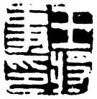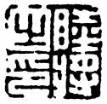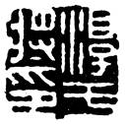

三
《吉金齋古銅印譜》、《十鐘山房印舉》18.1等著錄下揭一漢私印：

此印印文，《漢印文字徵》釋爲“隨□淪印”（2.11“隨”欄、11.7“淪”欄），“隨”下一字闕釋。
捷按：“隨”下一闕釋之字雖有殘泐，仍可辨爲“昆”字。“昆淪”，人名。漢私印另有“靳昆輪”（《纘述堂古銅印存》300）：
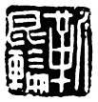
人名“昆輪”與“昆淪”當是同詞異寫，均當讀爲“昆侖”，文獻中或作“混淪”、“崑崙”、“崐崘”等，屬於以山名爲名例。

四
《澂秋館印存》著錄下揭一漢私印：
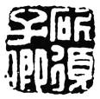
此印印文，《漢印文字徵》釋爲“斫須子卿”（14.5“斫”欄）。
捷按：此印“斫須”之“須”作从彳从頁的“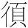”形，與漢印文字中常見的从彡之“須”寫法不同（參看《徵》9.3“須”欄、《徵》12.12“嬃”欄），《徵》及《徵補》均未收錄這種寫法的“須”字。後收錄此印者，也往往不取釋“須”之說，而徑釋爲諸字書未載的“”（如《中國篆刻全集》卷二435頁）。近見秦“新嬃”（《秦代印風》158頁）、“李頾”（澳門蕭氏珍秦齋藏印，《虛無有齋集古璽印》）、“橋頾”（香港馮熾强藏印，《虛無有齋集古璽印》）諸私印：
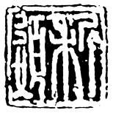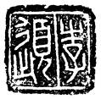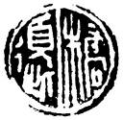
其中人名字“嬃”、“頾”所从“須”旁，寫法與此“斫子卿”印的“”正相同。可見《漢印文字徵》將印文“”徑釋爲“須”，應該是可信的。“斫須”，古複姓，諸姓書未載。《史記·廉頗藺相如列傳》“胥後令”，司馬貞《索隱》：“胥、須古人通用。”《荀子·君道》“狂生者不胥時而落”之“胥”，《韓詩外傳》卷四作“須”。《淮南子·說林》“華乃大旱者不胥時落”之“胥”，《文子·上德》作“須”。（參看《古字通假會典》343頁“須與胥”條。捷按：“荀子”原誤植爲“苟子”。）然則“斫須”與諸姓書所載“斫胥”應該是同一複姓的不同寫法，漢私印中有作“斫胥”者，如“斫胥賞”（《十鐘山房印舉》26.6），是其例。《廣韻》入聲藥韻：“斫，漢複姓有斫胥氏，何氏《姓苑》云：今平陽人。”邵思《姓解》卷二：“斫胥，漢複姓，見《姓苑》。”凌迪知《萬姓統譜》：“斫胥，見《姓苑》。”陳士元《姓觿》卷十：“斫胥，斫音灼。《姓苑》云：平陽族。”

五
《十鐘山房印舉》21b.4著錄下揭一漢私印：
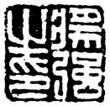
此印印文，《漢印文字徵》釋爲“將强之印”（3.19“將”欄、13.7“强”欄）。
捷按：此印印文姓氏字本从“犬”作，當釋爲“𤟌”。“𤟌”字亦見於漢私印“張𤟌之印”（《雙虞壺齋印存》）、“楊𤟌之印·楊長孫”（穿帶印。私人藏印），結構全同，是其比。原釋爲“將”字，顯然不妥。“𤟌”字見於《說文》犬部：“𤟌，嗾犬厲之也。从犬、將省聲。”或寫作“𤟒”。秦印文字中或作从將不省的“獎”，如“杜獎”（《秦代印風》177頁），是其例。
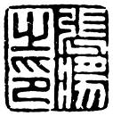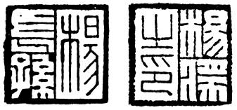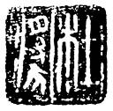

六
《吉金齋古銅印譜》、《十鐘山房印舉》2.64等著錄下揭一漢印：
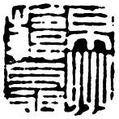
此印印文，《漢印文字徵》釋爲“京州韓聶”（5.14“京”欄、《徵》5.16“韓”欄、《徵》11.15“州”欄、《徵》12.6“聶”欄），《秦漢魏晉篆隸字形表》承襲其說（348頁，又1281頁）。
捷按：原釋“京州”，在印文中甚是費解，其說可疑。今謂原釋“京”者實爲“泉”字異構。漢印“原印陵友”（《徵》11.15“原”欄）、“原賀印”（《十鐘山房印舉》16.1；《徵》11.15“原”欄）、“原噲”（《十鐘山房印舉》15b.54）、“原武印”（《共墨齋藏古璽印譜》、《吉金齋古銅印譜續譜》）、“原遺·日利”、“原都·臣都”（穿帶印。並《十鐘山房印舉》14a.36）、“原延年·原少卿”（穿帶印。《陝西新出土古代璽印》1434）等印中的“原”字所从之“泉”寫法與此相同，是其比。然則印文當釋爲“泉州韓聶”，“泉州”，兩漢時屬幽州漁陽郡，印文中爲“韓聶”之籍貫。漢印有於姓名前冠以籍貫之例，詳參看下文第七則有關“鉅平狐古”印的說明。

七
《續封泥考略》、《建德周氏藏古封泥拓影》著錄下揭一漢封泥：
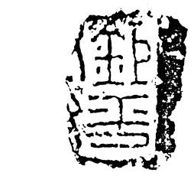
《魏石經室古璽印景》著錄下揭一漢穿帶印：
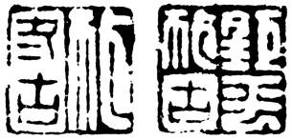
此二印印文，《漢印文字徵》分別釋爲“鉅平□□”（14.4“鉅”欄）及“鉅平狐古”（10.7“狐”欄、14.4“鉅”欄）、“狐冬古”（10.7“狐”欄、11.16“冬”欄）。或據《漢印文字徵》“鉅”欄所錄印文，將“鉅平□□”、“鉅平狐古”二例視爲複姓私印，謂：“《漢印徵》十四·四有‘鉅平狐古’、‘鉅平□□’印。‘鉅平’爲複姓。《後漢書·郡國志》：‘鉅平，侯國。’西漢置縣，故城在今山東寧陽縣東北。作爲複姓，當來源於地名。”
捷按：以“鉅平”爲源自地名的複姓，貌似有理，其實不妥。“鉅平□□”係封泥印文，從文字風格看，應是西漢時期官印封泥。孫慰祖先生據殘存筆畫將印文補釋爲“鉅平右尉” ，誠爲卓識。據《漢書·地理志》及《續漢書·郡國志》，“鉅平”西漢時爲兗州泰山郡屬縣，東漢時爲侯國。
“鉅平狐古”出於“鉅平狐古·狐冬古”穿帶印,“冬古”即“終古”，是古璽及秦漢印中常見的人名字， 此穿帶印姓氏應該是“狐”，古有狐氏，秦私印“狐居”（《十鐘山房印舉》3.52）、“狐茅印”（《十鐘山房印舉》3.57；《徵補》10.3“狐”欄），漢私印“狐舍”（《徵》10.7“狐”欄），是其比。穿帶印兩面印文分別作“鉅平狐古”與“狐冬古”，“古”與“冬古”顯然一爲名、一爲表字。漢魏私印中有“秦奇（倚）閭·臣閭”（《陕西出土歷代璽印續編》110）、“金可置·金置”（《十鐘山房印舉》14a.53）、“孟遂居·臣居”（《十鐘山房印舉》14b.6）、“耿益壽·臣壽”（《首都博物館藏古璽印選》）、“崔市成·臣成”（《十鐘山房印舉》14b.8）、“張長安印·臣安”（《吉金齋古銅印譜》、《十鐘山房印舉》14b.13）、“弁安居·臣居”（《善齋璽印錄》、《樂只室古璽印存》、《西泠印社古銅印選》44頁）、“左得·果得”（《秦漢印典》692頁）、“昌常利·臣利”（《鐵雲藏印選》34頁）、“格不敬·格敬”（《陳簠齋手拓古印集》142頁）、“高常善·臣常”（《十鐘山房印舉》14b.2）、“張印成宗·臣成”（《漢銅印原》、《王氏集古印譜》3.25）、“宋可遺·臣可”（《十鐘山房印舉》14b.6）、“蕫尊·蕫稺季·尊兒（印側）”（穿帶印。《續齊魯古印攈》）、“陸得臣·臣得”（《中國古印圖錄》649）、“王勝客·臣勝”（《中國古印圖錄》636）、“曹闌友·臣闌”（《十鐘山房印舉》14b.2）、“賈連巳·臣連”（《陳簠齋手拓古印集》157頁）、“趙當時·臣當”（《衡齋藏印》、《尊古齋金石集》339頁）、“郭敖夫·臣敖”（私人藏印）、“防勝時·防勝”（《續齊魯古印攈》）、“王印廣德·王印君主·王廣”（《衡齋藏印》、《伏廬考藏璽印》）、“傅廣德·傅中君·傅廣”（《周叔弢先生捐獻璽印選》、《天津市藝術博物館藏古璽印選》109）、“申長之印·申長孟印·申嬰”（《香港中文大學文物館藏印續集三》250）、“侯買·買臣”（《善齋璽印錄》、《樂只室古璽印存》、《西泠印社古銅印選》43頁）、“李兼·兼之”（《澂秋館印存》）、“宋買·買臣”（《山左金石志》6.23）等穿帶印，印文中名、字構成形式相似，均其例。漢石刻題名中亦有類似情況，如“故民畢宮字宮商”（《尊古齋金石集》290頁），即其例。“鉅平”則與封泥“鉅平右尉”同，亦爲地名，標示“狐古（狐冬古）”之籍貫。
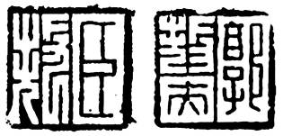
漢魏私印中有於姓名前冠以郡（王國）或縣（侯國）名者，如“平昌郭湯私印”（《王氏集古印譜》6.11、《甘氏集古印正》5.8），據《漢書·地理志》、《續漢書·郡國志》，“平昌”西漢時徐州琅邪郡屬縣，東漢時爲徐州北海國屬侯國；“博陵張音”（《續齊魯古印攈》）、“博陵菅震”（《十鐘山房印舉》2.64），“博陵”西漢時爲幷州西河郡屬縣，東漢時省；“高密鄒予”（《續齊魯古印攈》），“高密”西漢時爲青州高密國屬縣，東漢時屬北海國；“河南郭驡”（《鐵雲藏印選》48頁；《徵》10.4“驡”欄、《徵》11.1“河”欄），西漢時屬司隸河南郡屬縣，東漢時屬司隸河南尹屬縣；“平樂楊得”（《十六金符齋印存》；《徵》6.3“楊”欄），“平樂”西漢時爲兗州山陽郡屬侯國，東漢時省；“平原劉歷”（《徵補》2.3“歷”欄），“平原”兩漢時屬青州平原郡；“即黑（墨）吳昌·賤子昌印”（穿帶印。《中國古印圖錄》627），“即墨”西漢時爲青州膠東國屬縣，東漢時屬北海國；“安丘徐章”（《鐵雲藏印選》74頁），“安丘”西漢時爲青州北海郡屬縣，東漢時爲青州北海國屬縣；“泉州韓聶”（《吉金齋古銅印譜》、《十鐘山房印舉》2.64），“泉州”兩漢時屬幽州漁陽郡（“泉州”原誤釋爲“京州”，說參看上文第六則）；“東萊趙階·趙階”（子母印。《十鐘山房印舉》2.64），“東萊”郡兩漢時屬青州；“魏郡東朙（明）”（《漢玉合符齋印譜》），“魏郡”兩漢時屬冀州；“蜀郡范澈”（《十六金符齋印存》）、“蜀郡李閏”（《十鐘山房印舉》2.64），“蜀郡”兩漢時屬益州；“楗爲張緒”（《十鐘山房印舉》2.64），“楗爲”即史籍所載“犍爲”，兩漢時屬益州；“義渠公孫子叔私印”（《陳簠齋手拓古印集》137頁、《續衡齋藏印》），“義渠道”西漢時屬幷州北地郡，東漢時省。諸印印文格式與“鉅平狐古”例相同，正可比照。
漢私印中另有在姓名表字前兼冠以郡（王國）縣（侯國）之名者，如“張懿印信·鉅鹿下曲陽張懿仲然”（子母印。《伏廬考藏璽印》、《故宮博物院藏古璽印選》576），“鉅鹿下曲陽”兩漢時屬冀州；“河閒武垣劉芝字伯行”（《十鐘山房印舉》2.64；《徵》1.8“芝”欄），“河閒武垣”即河閒郡武垣縣，東漢時屬冀州（“武垣”，西漢時屬幽州涿郡）；“趙國襄國宋諺字子義·白方”（子母印。《王氏集古印譜》5.2；《徵》3.7“諺”欄），“趙國襄國”兩漢時屬冀州；“汝南安成宋外字外人”（《金薤留珍·圖集》。按此印“宋外字外人”取名字方式與前“狐古”、“狐冬古”也相同），“汝南安成”即汝南郡安成縣，兩漢時屬豫州（《續漢書·郡國志》作“安城”。近見私人藏河南汝南所出東漢時期封泥有“安成侯相”、“安成國丞”、“安成長印”等，亦作“安成”）；“汝南慎公孫仲何印信·公孫海”（子母印。《續衡齋藏印》、《善齋璽印錄》），“汝南慎”即汝南郡慎縣，兩漢時屬豫州；“汝南項宣王子寧印信”（《樂氏藏古璽印選集》），“汝南項”即汝南郡項縣，兩漢時屬豫州；“北海勮（劇）朁澄敬臺私印”（《十鐘山房印舉》2.64、《陳簠齋手拓古印集》137頁；《徵》5.5“朁”欄、《徵》12.1“臺”欄），“北海劇”即北海郡劇縣（或侯國），兩漢時屬青州，“劇”西漢時爲北海郡屬侯國，東漢時爲北海國屬縣；“河內共恂緒字政直印”（《尊古齋金石集》331頁），“河內共”，共即共縣，兩漢時屬司隸河內郡；“河南平李合印”（《中國古印圖錄》513），“河南平”，平即平縣，西漢時屬司隸河南郡，東漢時屬司隸河南尹；“西河平周任渏蓮印”（《首都博物館藏古璽印選》），“西河平周”即西河郡平周縣，兩漢時屬幷州；“上郡龜茲成燕(?)文禮印”（《珍秦齋藏印·漢魏晉唐宋元篇》123頁），“上郡龜茲”即上郡龜茲縣，兩漢時屬幷州；“琅邪東莞司馬昇子□”（《首都博物館藏古璽印選》），“琅邪東莞”西漢時屬徐州；“東萊黔陬叔孫展義孺”（《十鐘山房印舉》2.64、《陳簠齋手拓古印集》137頁；《徵》1.18“萊”欄、《徵》14.9“陬”欄 ），“東萊黔陬”，東漢時屬青州（“黔陬”，西漢時屬徐州琅邪郡）；“東萊曲成蟜□□□印”（《十鐘山房印舉》2.64），“曲成”西漢時爲青州東萊郡屬縣，東漢時則爲青州東萊郡屬侯國，均其例。
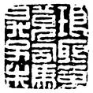
《漢銅印原》、《吉金齋古銅印譜》、《十鐘山房印舉》14b.11等還著錄有漢“成安子兄·文樂世”穿帶印：
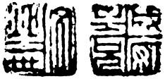
“文”爲姓氏，“樂世”是漢時常用人名，漢私印中有“戴樂世印”（《湖南省博物館藏古璽印集》286、《湖南古代璽印》76頁）、“郭印樂世”（《伏廬考藏璽印》、《伏廬璽印》）、“斄樂世”（《徵》2.4“斄”欄）、“騏樂世”（《中國璽印集粹》11.1087）、“衞樂世印”（《金薤留珍·圖集》）、“趙印樂世”（《雙虞壺齋印存》）、“上官樂世”（私人藏印）等；“子兄”爲“文樂世”之表字，也是漢時人常用的，漢私印中有“笱禹·笱子兄”（《雙虞壺齋印存》）、“任臺貧印·任子兄印”（《中國璽印集粹》13.1280）、“五鳳·五子兄印”（《斗盦藏印》53頁）、“投丘貴印·投丘子兄”（《徵》12.9“投”欄）、“乘馬宣·乘馬子兄”（私人藏印）、“趙章·趙子兄”（私人藏印）等，是其例。“成安”則應是其籍貫。據《漢書·地理志》，豫州潁川郡有侯國“成安”，兗州陳留郡有屬縣“成安”，印文中的“成安”，究竟屬潁川郡的成安侯國還是陳留郡的成安縣，暫無法確定。
近見鑒印山房藏秦“忌周·殷周”穿帶印：
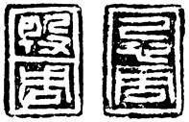
著錄於《鑒印山房藏古璽印菁華》141，貌似兩面印同名字而不同姓氏之例（如《吉金齋古銅印譜》著錄的“田乃始印·羊乃始印”穿帶印）。秦漢私印中有以“殷周”爲名字的，如秦“杜殷周印”（《秦代印風》158頁），漢“田殷周”（《松談閣印史》）、“趙印殷周”（《鑒印山房藏古璽印菁華》228）、“任印殷周”（私人藏印）等，是其例。這裏的名字“周”與“殷周”，顯然跟上舉“冬（終）古”與“古”及“奇（倚）閭”與“閭”、“可置”與“置”、“益壽”與“壽”、“長安”與“安”、“市成”與“成”、“遂居”與“居”、“安居”與“居”、“果得”與“得”、“常利”與“利”、“不敬”與“敬”等屬於同樣的情況，兩面印文形式則跟“左得·果得”、“李兼·兼之”、“侯買·買臣”、“宋買·買臣”等最爲近似，一面著姓氏，另一面則不著姓氏。
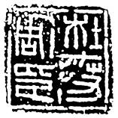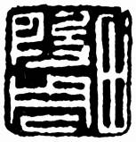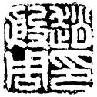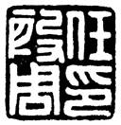

八
《雙虞壺齋印存》、《十鐘山房印舉》15b.39等著錄下揭一漢私印：
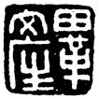
原均將此印視爲二字姓名印。
捷按：此印印文當釋爲“田革產”三字。《十鐘山房印舉》將此印編列在“畢當”與“畢應·臣應”二印之間，蓋將印文視爲“畢產”二字。《漢印文字徵》將“田革”二字誤合爲一字，隷定爲“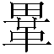”，作爲不識字處理（附錄2.A5欄）， 顯然受了該書的影響。近年出版的《中國篆刻全集》2.205重新著錄此印時，亦釋印文爲“畢產”二字。諸說均誤。今謂“田革產”，“田”爲姓氏，“革產”爲人名，與漢印常見人名“革生”、“更生”取意相同。漢印中以“革生”爲名者，如“侯史革生”（《吉金齋古銅印譜》、《十鐘山房印舉》26.11）、“諸革生印”（《十鐘山房印舉》18.19）、“張革生”（《十鐘山房印舉》17.22）、“王革生”（《十鐘山房印舉》17.50）、“吳革生”（《齊魯古印攈》；《徵》3.14“革”欄）、“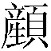（顏）革生·臣革生”（《十鐘山房印舉》14b.2）等，以“更生”爲名者，如“趙更生”（《徵》3.21“更”欄）、“茆更生”（《徵補》1.6“茆”欄）等，是其例。又《雙虞壺齋印存》、《十鐘山房印舉》17.56等著錄一漢私印“李長產”：
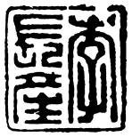
此印以“長產”爲名。漢印中有“華長生印”（《徵》附錄6.B3欄、《徵補》1.4“茥”欄）、“麋印長生”（《徵》9.12“長”欄、《徵》10.4“麋”欄）、“宋長生”（《顧氏集古印譜》、《原拓顧氏印藪選粹》863）、“王長生·肖形”（穿帶印。《衡齋藏印》）、“張長生印”（《南京市博物館藏印選》53.6）、“趙長生印”（私人藏印）等，均以“長生”爲名，取意顯然與“長產”亦同。“長生”之與“長產”，猶“革生”之與“革產”，亦可比較。

九
《伏廬考藏璽印》著錄下揭一漢私印：
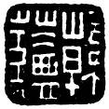
此印印文，《漢印文字徵補遺》釋爲“韓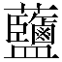”（1.7“”欄）。
捷按：此印人名字作“从艸从鹽”，原釋爲“”顯然是正確的。《漢印文字徵》引錄見於漢私印“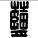奴”的姓氏字“”，原作爲不識字處理（附錄6.B5欄），實際上也是“从艸从鹽”，結構與“韓”之“”相同，秖是所从“鹽”的寫法上稍有差異，亦當隷定爲“”。漢私印“鹽尚信印”（私人藏印）之“鹽”作“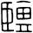”，東海廟碑“瀕海鹽□”之“鹽”作“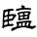”，武梁祠堂畫像題字“無鹽醜女”之“鹽”亦如此。（並見《隸辨》2.72）這種將“鹽”所从“鹵”簡省作“田”形的寫法， 亦見於後世俗書材料，如敦煌寫本《正名要錄》的“鹽”作“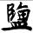”、“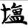”（《敦煌俗字典》476頁），均其比。江陵鳳凰山漢墓出土遣冊中“鹽”借“藍”爲之， 張家山漢簡《二年律令·秩律》簡461“御府監”、“和〈私〉府監”之“監”均借“鹽”字爲之， 簡488“藍田”之“藍”寫作从鹽的“”，知漢印“”字亦當視爲“藍”字異構。《首都博物館藏古璽印選》著錄下揭一漢“李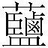”穿帶印：
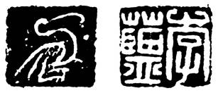
其中人名字“从艸从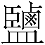”，“”乃“鹽”之省形，猶如“䀋”（“鹽”之俗體）或可省作“𪉩”（《集韻》平聲·二十四鹽韻），例同。“”即“”之省，亦是“藍”字異構。以“藍”爲姓氏者，漢印有“藍少孺”（《徵補》1.3“藍”欄）； 以“藍”名字者，漢印有“弁藍之印”（《徵》1.10“藍”欄、《徵》8.20“𡭪”欄）、“腸藍信印”（《徵補》4.4“腸”欄）等，可比照。

十
《故宮璽印選粹》86、《璽印源流》78頁、《故宮歷代銅印特展圖錄》161等著錄一漢子母印：
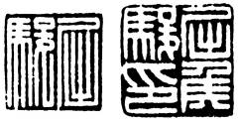
此印印文“屈侯駿印·屈駿”，《漢印文字徵補遺》皆引錄（8.6“屈”欄）。
捷按：“屈侯”，亦見於《徵》8.18“屈”欄引“屈侯羗忌”（原著錄於《漢銅印叢》、《漢銅印原》等），趙平安先生指出是見於《姓氏急就篇》的複姓， 極是。漢印中的穿帶印有將人名字略去一字的現象（詳參看上文第七則），“屈侯駿印·屈駿”子母印，子印將複姓“屈侯”氏省去一字作“屈”，知複姓亦可作同樣的略省。過去《金薤留珍·府集》將“屈侯駿印”與“屈駿”這種本爲一組大印中套小印的子母印，作爲普通印分列爲二，失之。《漢印文字徵補遺》雖對此子母印印文均予收錄，但由於體例的原故，並不能反映這種事實，因而據以討論者，也不見有涉及此種複姓略省現象的。近見漢“皇長卿印·皇父始印”子母印（私人藏印），複姓“皇父”氏母印省作“皇”；“閭丘通印·閭長子”穿帶印（私人藏印），複姓“閭丘”氏一面省作“閭”，屬於同樣的情況。
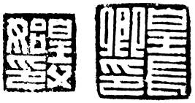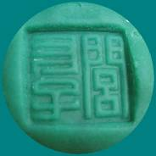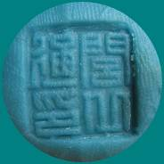

十一
《顧氏集古印譜》、《王氏集古印譜》2.17、《甘氏集古印正》2.14、《漢銅印叢》、《漢銅印原》等先後著錄下揭一漢穿帶印：
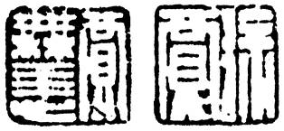
印文爲“徐賈·賈無恙”。《漢印文字徵》引錄有“賈無恙”一面印文（6.12“無”欄 、10.19“恙”欄）。
捷按：秦漢私印有於姓名後綴以成語之例，如秦“王瘳中壹”（二合印。《鑒印山房藏古璽印菁華》164），漢“司馬䭹大利”（《顧氏集古印譜》、《漢銅印叢》、《漢銅印原》）、“周賢日利”（《齊魯古印攈》、《十六金符齋印存》、《鶴廬印存》）、“孟萌日利”（《齊魯古印攈》、《十六金符齋印存》）、“王長孫日利千萬”（《伏廬璽印》），是其例。更有“蕃拾·拾忠信”穿帶印（《二百蘭亭齋古銅印存》），形式與此“徐賈·賈無恙”穿帶印全同。戰國古璽有“行亡（無）羕（恙）”成語璽（《中國古印圖錄》64），秦印有成語印“毋恙”（私人藏印），知“賈無恙”亦屬於人名後綴以成語例。 或以“賈無恙”之“無恙”爲吉語人名， 恐不妥。

十二
《漢印文字徵》14.6“輕”欄引錄一漢印“輕車良印”，《璽印姓氏徵》卷上魚韻定“輕車”爲複姓。此印亦見於《山左金石志》6.8下，謂：“右印文曰‘輕車良印’。按《孫子·八陣》有輕車之陣。《續漢書·輿服志》：輕車，古之戰車也。《漢書·李廣傳》：從弟蔡元朔中爲輕車將軍。斯印想亦任此官而名良者。”
捷按：舊以“輕車”爲複姓，極是。然謂“斯印想亦任此官（捷按：指輕車將軍）而名良者”，說恐不妥。其實“輕車”複姓，當屬於《通志·氏族略》所謂“以官爲氏”一類。近見私人藏漢私印有“輕車宣”（《虛無有齋集古璽印》）：
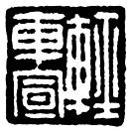
“輕車”顯然也是複姓。印文排列次序與《十鐘山房印舉》17.39著錄“憲丘臣”及《纘述堂古銅印存》300著錄“陽成上”相同，“憲丘”、“陽成”也爲複姓，是其比。《十鐘山房印舉》將“憲丘臣”歸在“姓二名”類，以“丘臣”爲二字人名，失之。
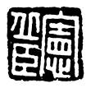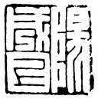

十三
《澂秋館印存》著錄下揭一漢穿帶印：
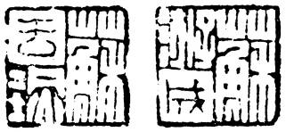
此印兩面印文，《漢印文字徵》釋爲“蘇游成”（7.5“游”欄）、“蘇去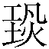”（附錄5.A3欄）。
捷按：漢代文字裏作爲偏旁的“坴”、“丮”往往可作“圭”形、“凡”形，例多不贅舉。實際上“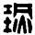”字應該分析爲从火从埶，當釋爲“熱”。《漢印文字徵》將印文“”隷定爲“”，不妥。“去熱”是秦漢時常用的名字，取意與習見之“去疾”、“去病”、“去傷”等相類。漢印有“趙去熱”（《徵補》10.3“熱”欄），亦以“去熱”爲名，是其比。或寫作“去炅”， 如秦印“田毋辟·臣去炅”（穿帶印。《尊古齋印存》六集）、“潘去炅”（《魏石經室古璽印景》），漢印“閵去炅”（《王氏集古印譜》5.13）等，均其例。《澂秋館印存》著錄秦漢之際私印“與炅巳（已）·肖形”（穿帶印），以“炅已”爲名，顯然也應該就是“熱已”，漢印中有名“熱已”者，如“周熱巳（已）”（《徵》10.9“熱”欄），即其例。

十四
《雙虞壺齋印存》、《十鐘山房印舉》14b.16等著錄下揭一漢穿帶印：
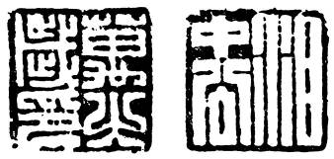
此印印文“萬”下一字，《漢印文字徵》作爲不識字處理（附錄10.B3欄）。
捷按：“萬”下一字當釋爲“之”。此穿帶印印文爲“萬之歲印·泪中公”（《徵》11.14“泪”欄引有“泪中公”一面印文），“萬之歲印”可讀爲“萬歲之印”，漢印有“淳䭹于印”（《徵》10.2“䭹”欄）、“增得忘印”（《陝西新出土古代璽印》1387）、“沈之光印”（《吉金齋古銅印譜》）、“㕁之廣印·㕁中公印”（《十六金符齋印存》、《樂只室古璽印存》）、“李之賢印·李翁如印”（《西泠印社古銅印選》82頁）、“鄧之國印”（同上212頁）、“浥之解印”（同上281頁）、“匽之慶印”（《澂秋館印存》）、“聶之德印”（《魏石經室古璽印景》）、“紀之禹印”（《續齊魯古印攈》）、“曹之當印”（《孝慈堂印譜》）、“楊之德印”（《松談閣印史》）、“橋之異印”（《徵》6.10“橋”欄）、“趙之得印”（同上2.17“得”欄，2.8“趙”欄引錄此印誤“得”爲“德”）、“徐之讎印”（同上3.3“讎”欄）、“雋之壽印”（同上4.7“雋”欄）、“孫之馮印”（私人藏印）、“曹之順印”（私人藏印）及“李私當印”（《澂秋館印存》）、“韓私竞（竟）印”（《周叔弢先生捐獻璽印選》）、“蘇私禹印”（《伏廬考藏璽印》）、“董私赦印”（《吉金齋古銅印譜》）、“楊私卯印”（《續齊魯古印攈》）等，均以“右上－左上－右下－左下”爲序，讀法相同，是其徵。“萬歲”爲漢時常見人名，另一面“中公”爲表字，“泪”爲姓氏。《十鐘山房印舉》18.11又將此印歸在“姓二名印”類，蓋以“萬”爲姓氏，“之歲”爲二字人名，失之。《秦漢魏晉篆隸字形表》將“泪”作爲“涙”的異體收錄（816頁），恐未必。

十五
《樂氏藏古璽印選集》著錄下揭一漢私印：
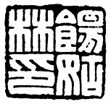
此印印文爲“餳姑林印”。
捷按：《漢印文字徵補遺》引錄一漢“餳姑明印”（5.4“餳”欄），原著錄暂未檢得。羅福頤先生將“餳”視爲“古人異姓”（《漢印文字徵補遺序》2頁）。現將“餳姑明印”與“餳姑林印”比觀，當以“餳姑”爲複姓，舊說失之。複姓“餳姑”氏，諸姓書未載，俟考。近又見私人藏漢私印“楊姑遇之”：
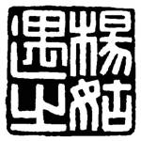
“遇之”是秦漢印中常見人名，如秦“遇之”人名印（《珍秦齋藏印·秦印篇》197），漢“張遇之印”（《古鑑齋藏印》）、“趙遇之·肖形”穿帶印（《古鑑齋藏印》、《吉林大學藏古璽印選》331）等，是其例。“楊”、“餳”均从“昜”得聲，“楊姑”疑可讀爲“餳姑”，是同一複姓的不同書寫形式。

參考文獻 ∗
羅福頤：《漢印文字徵》，文物出版社，1978年（1983年第二次印刷本）。〔文中或簡稱“徵”〕
羅福頤：《漢印文字徵補遺》，文物出版社，1982年。〔文中或簡稱“徵補”〕
《漢語大字典》字形組：《秦漢魏晉篆隷字形表》，四川辭書出版社，1985年。
羅福頤主編：《古璽彙編》，文物出版社，1981年。
姚孝遂主編：《中國文字學史》，吉林教育出版社1995年。
徐正考：《漢代銅器銘文文字編》，吉林大學出版社，2005年。
張家山漢墓竹簡整理小組：《張家山漢墓竹簡（二四七號墓）》，文物出版社，2001年。
顧藹吉：《隸辨》，北京市中國書店，1982年據康熙五十七年項氏玉淵堂刻版影印本。
黃征：《敦煌俗字典》，上海教育出版社，2005年。

（施謝捷：復旦大學出土文獻與古文字研究中心，200433，上海）

趙平安：《漢印複姓的考辨與統計》，《文史》1999年第3輯（總第48輯），中華書局1999年，125頁。
《古封泥集成》1485，上海書店出版社，1994年。
施謝捷：《古璽印考釋十篇》“一、釋‘悊終’、‘臧終古’璽”，《印林》1996年第17卷第2期，18-19頁。原釋“悊終”誤，當從陳劍先生說改釋“慎終”。陳說詳見《說“慎”》，《簡帛研究2001》上冊，廣西師範大學出版社2001年，207-214頁。
《徵》2.17“得”欄、《徵》6.5“果”欄引錄有“果得”一面印文。
“客”，原釋文誤釋爲“守”。
據《漢書·地理志》，青州平原郡屬也有一侯國“平昌”，不知與此印有無關係。
原釋文“印”誤釋爲“少”。“賤子”亦爲謙稱（說參羅福頤先生《古璽印概論》，文物出版社1981年，122頁），與自稱“賤臣”、“臣”者同義。漢印另有“賤子瞀·呂瞀”（《十鐘山房印舉》14.53）、“田兒姁印·賤子娃印”（《赫連泉館古印存》；《徵》8.19“兒”欄、《徵》12.12“姁”欄）、“趙戎客印·賤子戎客”（《樂氏藏古璽印選集》）、“董冬古·賤子冬古”（《徵》11.16“冬”欄、《徵》3.2“古”欄；《徵》6.19“賤”欄、《徵》11.16“冬”欄）等穿帶印，例同。其中“賤子瞀·呂瞀”穿帶印，《十鐘山房印舉》18.14歸在“姓二名印”類，蓋以“賤”爲姓氏，“子瞀”爲二字人名，失之。
“上”，原誤釋爲“白”。“龜”，闕釋。
“東莞”，《印典》2.1052釋文作“□莧”，誤。
《徵》1.18“萊”欄引作“東萊魁陬叔孫□□□”；《徵》14.9“陬”欄引錄作“東萊黔陬叔孫□□□”。
此印“殷”字原編者釋文闕釋。
《秦漢魏晉篆隸字形表》承襲了《漢印文字徵》的說法，也隷定爲“”，歸在“附錄”（1717頁）。
另“𦞅”隸變後作“胃”，與“鹵”字省簡方式亦近似。
參看姚孝遂先生《許慎與說文解字》，中華書局1983年，67頁。
《漢書·地理志下》金城郡屬縣“臨羌”，莽曰“鹽羌”。按“鹽羌”，諸本同，並無異文。（此承謝秉洪兄查檢幷指示，謹此致謝。）王念孫《讀書雜志四·漢書雜志七》“鹽羌”條曰：“‘鹽羌’當依《水經注》作‘監羌’。凡縣名上一字稱‘臨’者，王莽多改爲‘監’。”《地理志上》左馮翊屬縣“臨晉”，莽曰監晉；潁川郡屬縣“臨潁”，莽曰監潁；齊郡郡屬縣“臨朐”，莽曰監朐；東萊郡屬縣“臨朐”，莽曰監朐；武陵郡屬縣“臨沅”，莽曰監沅（參看王念孫《讀書雜志四·漢書雜志六》“監原”條）；蜀郡郡屬縣“臨邛”，莽曰監邛；巴郡郡屬縣“臨江”，莽曰監江。《地理志下》安定郡屬縣“臨涇”，莽曰監涇；西河郡屬縣“臨水”，莽曰監水；朔方郡屬縣“臨河”，莽曰監河；鬱林郡屬縣“臨塵”，莽曰監塵，均其例。不過，從張家山漢簡《二年律令·秩律》中“監”或借“鹽”字爲之來看，很可能《漢書》作“鹽羌”不必爲誤字，而是保留了漢時的書寫原貌，亦屬“鹽”、“監”相通之例。
我們過去曾舉《徵》1.10“藍”欄引錄“藍田之印”官印作爲以“藍”爲姓氏之例（看施謝捷《漢印文字叢釋》“六、釋‘’”條，《西泠藝叢》1990年第1期），說大誤。
趙平安：《漢印複姓的考辨與統計》，121頁。
民國十五年（1926）故宮博物院重輯《金薤留真》時就已經發現此問題并予以糾正。
《漢印文字徵補遺》12.6“𣞣”欄重出。
《古璽彙編》4199著錄“瘥敬事”也屬於這一類，“瘥”（原作从左）爲人名。
劉釗：《古文字中的人名資料》，《吉林大學學報》1999年第1期。後收入《古文字考釋叢稿》，岳麓書社2005年，371頁。
秦漢文字“熱”或寫作“炅”，可參看裘錫圭先生《考古發現的秦漢文字資料對於校讀古籍的重要性》，載《古代文史研究新探》，江蘇古籍出版社1992年，34-35頁。
此印“去炅”二字，《王氏集古印譜》釋文誤以爲一字，闕釋。
說參看裘錫圭先生《〈秦漢魏晉篆隸字形表〉讀後記》，載《古文字論集》，中華書局1992年，503頁。
“楊姑遇之”，亦可能是姓“楊”名“姑”字“遇之”。參看上文第七則所舉相關印例。
 引用諸印譜的詳細情況參看拙撰《古璽彙考》之附錄一《集輯古璽印印譜知見目錄》，安徽大學博士學位論文，2006年6月，此不具列。

